NY STI TIL NONSFJELLET
Da har vi merket en ny sti til Nonsfjellet. Denne starter fra skogsbilvegen like øst for Seterjorda på Liberg. Stien er på 2,4 km med en del motbakker, ca. 300 høydemeter.
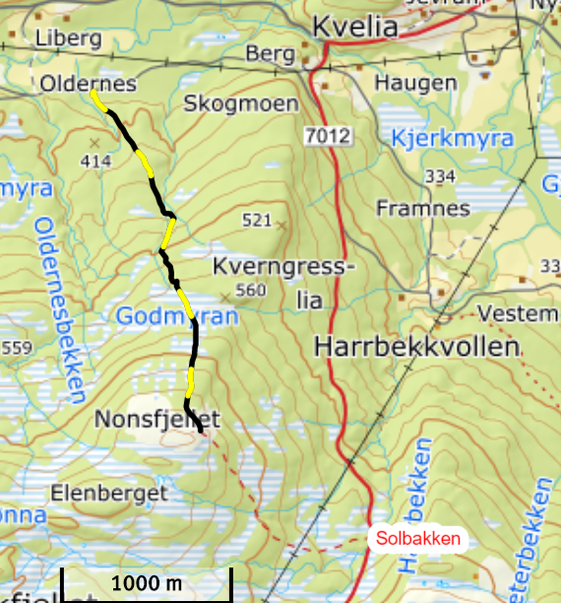
På kartet ser du stien fra Solbakken med røde streker og stien fra skogsbilvegen med gule og svarte streker. Hvis du vil ha en litt lengre trimtur, kan du gå en hel runde. Du kan starte ved Solbakken. Stien opp til Nonsfjellet er på 1,6 km. Ned fra Nonsfjellet til skogsbilvegen er det 2,4 km. Så kan du gå skogsbilvegen til Skogmon, 1,5 km, og videre etter landsveien til Solbakken, 2,5 km. Hele runden blir da på ca. 8 km. GOD TUR!

